# DAFTAR ISI

DAFTAR ISI i

DAFTAR TABEL ii

DAFTAR GAMBAR iii

BAB 1. PENDAHULUAN 1

I.1 Latar Belakang Masalah 1

I.2 Perumusan Masalah 2

I.3 Tujuan Kegiatan 2

1.4 Manfaat Kegiatan 2

I.5 Luaran yang Diharapkan 2

BAB 2. TINJAUAN PUSTAKA 3

2.1 Sampah Organik & Anorganik 3

2.2 Tempat Sampah Pintar 3

2.3 Material Tempat Sampah 4

BAB 3. TAHAP PELAKSANAAN 5

3.1 Alat dan Bahan 5

3.2 Pembuatan Prototipe 5

3.2.1 Pengumpulan Data 5

3.2.2 Pemodelan Sistem 5

3.2.3 Perancangan Prototipe 5

3.3 Pengujian Prototipe 6

3.4 Evaluasi Prototipe 6

BAB 4. BIAYA DAN JADWAL KEGIATAN 7

4.1 Anggaran Biaya 8

4.2 Jadwal Kegiatan 8

DAFTAR PUSTAKA 10

LAMPIRAN 11

Lampiran 1. Biodata Ketua dan Anggota serta Dosen Pendamping 11

Lampiran 2. Justifikasi Anggaran Biaya 19

Lampiran 3. Susunan Organisasi Tim Pelaksana dan Pembagian Tugas 21

Lampiran 4. Surat Pernyataan Ketua Pelaksana 23

Lampiran 5. Gambaran Teknologi yang akan Dikembangkan 24

# DAFTAR TABEL

Tabel 3.1 Analisis SWOT Prototipe TOPAN 7

Tabel 4.1. Rekapitulasi Rencana Anggaran 8

Tabel 4.2.Jadwal Kegiatan 8

# DAFTAR GAMBAR

Gambar 3.1 Gambaran Tiga Dimensi 1 6

Gambar 3.2 Diagram Tahapan Pelaksanaan 1 7

# BAB 1. PENDAHULUAN

## I.1 Latar Belakang Masalah

Indonesia termasuk ke dalam 10 negara dengan jumlah penduduk terbanyak di dunia. Banyaknya penduduk yang tinggal di sebuah negara tentunya akan menimbulkan sejumlah persoalan, di antaranya adalah produksi sampah dan pengolahannya. Kementerian Lingkungan Hidup dan Kehutanan (KLHK) menyampaikan bahwa produksi sampah nasional mencapai 50.555 ton per hari. Jika dikalkulasi dalam skala tahunan, Indonesia menghasilkan sampah sebanyak 18,2 juta ton/tahun pada tahun 2021. Sampah dihasilkan setiap hari, mulai dari rumah tangga, industri, komersial dan institusi seperti rumah sakit, pasar dan lain-lain. (Kementerian Lingkungan Hidup dan Kehutanan, 2021). Hal ini tentu dapat berdampak buruk bagi makhluk hidup dan lingkungan sekitar. Lingkungan yang buruk akan mempengaruhi kualitas kesehatan makhluk hidup sekitarnya. Pada manusia, ini menjadi masalah yang cukup serius, adanya luapan zat berbahaya dari tempat sampah seperti metana, dinitrogen oksida, karbondioksida, bahkan pesatnya pertumbuhan bakteri berbahaya dapat menimbulkan penyakit yang berakibat fatal.

Pengelolaan, pemantauan, dan pembuangan sampah padat merupakan masalah yang sering ditemui bagi sebagian besar negara. Pengelolaan, pemantauan dan pembuangan sampah yang efisien diperlukan untuk menjaga lingkungan yang aman dan hijau . Tempat sampah konvensional terbilang sangat kotor, tata letak yang buruk menjadikan tempat sampah sering meluap. Ini dikarenakan tempat sampah tidak dapat dikosongkan untuk waktu lama menimbulkan bau yang tidak sedap dan berujung penyakit.

Oleh karena itu, diperlukan tempat sampah yang mampu meminimalisir kuman dan bau yang tidak sedap. Dewasa ini, banyak penemuan dan metode yang dikembangkan menggunakan teknologi untuk mengotomasi tempat sampah juga mendorong pengelolaan limbah yang tepat. Salah satu di antaranya adalah penemuan oleh M.Ashwin dkk., pada 2020 silam mengerjakan “Pemilihan Rute Cerdas Berdasarkan Segresi Limbah untuk Kota Pintar Menggunakan Energi Matahari” berbasis IoT. Secara keseluruhan fungsi smart bin dikontrol oleh mikrokontroler Arduino Uno. Penggunaan HC-SR04 *Ultrasonic Sensor* dan *TowerPro* SG90 Servo Motor digunakan secara otomatis untuk membuka atau menutup tutup smart bin. Untuk menyaring level smart bin digunakan perangkat keras berupa NodeMCU. Bagian atas tempat sampah dimodifikasi dengan meletakkan panel surya untuk mengumpulkan energi dari matahari dan digunakan untuk mengoperasikannya secara otomatis.

Untuk menjawab permasalahan-permasalahan yang ada, maka tim penulis PKM-KC sepakat untuk membuat rancangan tempat sampah bernama “TOPAN : TOng sampah Peminimalisir bAu dan kumaN” yang mampu mengurangi pertumbuhan bakteri, kuman yang mengakibatkan penyebaran virus dan aroma yang tidak sedap. Hal ini dimungkinkan dengan penggunaan heater yang akan memastikan suhu di dalam tempat sampah tetap panas sampai ± 50° C sembari memerhatikan temperatur transisi material penampang, dan juga agar kelembapan sampah terminimalisir dan tidak berbau. Dengan memperhatikan temperatur transisi material tempat sampah ini tidak akan lembab sehingga menghambat pertumbuhan bakteri dan kuman penyebab penyakit.

## I.2 Perumusan Masalah

Perumusan masalah kegiatan ini, sebagai berikut:

1. Bagaimana keefektifan TOPAN dalam meminimalisir bau dan kuman yang terdapat pada sampah?
2. Berapa lama kesanggupan TOPAN memanaskan suhu kurang lebih 50° C?

## I.3 Tujuan Kegiatan

Dalam kegiatan ini adapun tujuan yang ingin dicapai adalah :

1. Mendapatkan prototipe “TOPAN : Tong Sampah Peminimalisir Bau dan Kuman”
2. Memajukan ilmu pengetahuan dan teknologi dengan inovasi dan kreativitas dari mahasiswa untuk Indonesia maju.

## 1.4 Manfaat Kegiatan

Adapun manfaat dalam kegiatan ini adalah :

1. Bagi masyarakat

Dapat meminimalisir penyebaran kuman pada masyarakat karena adanya tong sampah yang sehat dan aman bagi masyarakat karena bebas bakteri, kuman, dan hama serta serangga.

1. Bagi mahasiswa

Kegiatan ini bermanfaat dalam meningkatkan kreativitas mahasiswa dan menjadikan mahasiswa berdampak bagi sekitar dengan inovasi yang dibuat.

1. Bagi perguruan tinggi

Perguruan tinggi mampu memenuhi fungsinya yang kooperatif melalui pelaksanaan tridharma.

1. Bagi lingkungan

Layaknya bagi masyarakat, kegiatan ini mampu mengurangi polusi udara dan menjadikan lingkungan lebih bersih dan sehat.

## I.5 Luaran yang Diharapkan Luaran yang diharapkan dari kegiatan PKM-KC ini yaitu berupa prototipe TOPAN yang sudah berfungsi, laporan kemajuan, laporan akhir, dan publikasi artikel ilmiah di jurnal nasional berindeks Sinta.

**BAB 2. TINJAUAN PUSTAKA**

## 2.1 Sampah Organik & Anorganik

Sampah adalah limbah yang berbentuk padat atau setengah padat yang berasal dari kegiatan manusia pada suatu lingkungan, terdiri dari bahan organik dan atau anorganik, logam, dan atau non logam, dapat dibakar dan atau tidak dapat dibakar. Tidak termasuk buangan (kotoran) manusia (Kurniaty, dkk., 2016). Pengelolaan sampah yang tidak baik, akan mengganggu lingkungan, menimbulkan bau, dan menyebarkan penyakit (Yunus, 2018). Sampah secara umum di bagi menjadi dua yaitu sampah organik dan anorganik. Sampah organik adalah limbah yang bersal dari sisa makhluk hidup (alam) seperti hewan, manusia, tumbuhan yang mengalami pembusukan atau pelapukan. Sampah ini dapat diurai oleh bakteri secara alami secara cepat (Taufik dan Maulana, 2015). Contoh dari sampah organik adalah daun-daunan, sampah dapur, sampah restoran, sisa sayuran, sisa buah, dll (Kurniaty, dkk., 2016). Sampah Anorganik adalah sampah yang berasal dari sisa manusia yang sulit untuk diurai oleh bakteri, sehingga membutuhkan waktu yang cukup lama (hinga ratusan tahun) untuk dapat diuraikan (Taufik dan Maulana, 2015). Contoh dari sampah anorganik adalah logam, besi, kaleng, plastik, karet, botol, dll (Kurniaty, dkk., 2016).

## 2.2 Tempat Sampah Pintar

Pada tahun 2017, Michael et al menghadirkan *Smart Waste Bin* yang dapat membuka dan menutup pada perintah suara dari pengguna yang bertujuan untuk mengelola, memantau dan membuang limbah padat secara efisien. Tempat sampah yang didesain menggunakan *power supply, controller* (Arduino Uno), sistem pengenal suara, sensor PIR, *motor servo*, dan sensor suara ultrasonik. Tempat sampah bekerja dengan merasakan kehadiran pengguna dalam radius 1 meter untuk menghindari tumpahan sampah dan terbuka pada perintah suara "*Bin open*". Nampan menutup jika pengguna menjauh dari jangkauan pengoperasian atau saat perintah tutup ("*Bin close*") diberikan atau saat 20 detik melewati saat pembukaan dan tidak ada perintah tutup yang diberikan. Pada tahun 2021, Ashwin, dkk menghadirkan tempat sampah pintar yang menggunakan energi terbarukan dengan panel surya yang menghasilkan energi 800w per hari dan memiliki fitur seperti, pemisahan kering/basah, detektor manusia, monitor level, panel surya, kontrol bau, peralatan perangkat keras dan perangkat lunak, baterai LiFePO4, dan pengelolaan pengumpul limbah. Tempat sampah pintar membuka/menutup tutup tempat sampah secara otomatis. Tempat sampah pintar mengukur tingkat tempat sampah secara efisien dan akurat. Algoritma pemilihan rute yang optimal adalah menemukan rute yang optimal untuk mengumpulkan limbah dari *smart bin* dan juga mengurangi penundaan *end-to-end*. Tempat sampah yang terisi 80% ke atas dibuang dengan sangat cepat dengan bantuan algoritma pemilihan rute yang optimal. Terakhir, smart bin mengurangi 20% listrik utama dan beroperasi secara otomatis.

## 2.3 Material Tempat Sampah

* Plastik HDPE (*High-density Polyethylene*), adalah polietilena termoplastik yang terbuat dari minyak bumi dengan rasio kekuatan kerapatan tinggi, yang biasa digunakan dalam produksi tempat sampah, botol plastik, pipa tahan korosi, geomembran, dan kayu plastik (Suprayitno, dkk., 2019).
* Plat Aluminium, merupakan oksida yang stabil, memiliki sifat kedap udara, menjadikan aluminium lebih tahan terhadap korosi (Adi dan Sukamto, 2022).
* *Styrofoam* memiliki struktur butiran yang tidak dapat menghantar panas sehingga hal ini membuatnya menjadi insulator panas yang baik.(Khairunnisa, 2016).
* *Heater,* adalah peralatan yang berguna untuk menaikkan temperature suatu material. Kenaikan suhu yang dihasilkan mengurangi kelembapan sumber kuman dan bau pada tong sampah (Laksono, 2021).
* *Printed Circuit Board* (PCB), atau papan rangkaian tercetak adalah papan rangkaian yang digunakan sebagai tempat penghubung jalur konduktor dan penyusunan letak komponen-komponen elektronika. (Darmawan, 2020).
* Sensor Suhu, Termometer digital yang menggunakan sensor suhu DS18B20 adalah sensor suhu yang memiliki tingkat akurasi yang cukup tinggi, yaitu 0,5°C pada rentang suhu -10°C - +85°C. (Nurazizah, dkk., 2017).
* Level Indikator, merupakan sebuah sensor ditempatkan di tengah partisi dengan tiga tempat. Yang berfungsi untuk mengidentifikasi tempat sampah kosong atau tidak. (Ashwin, dkk., 2021).
* *Photovoltaik* adalah perangkat listrik dengan mengonversi cahaya matahari yang menghasilkan *hole* dan *electron* yang menimbulkan beda potensial dan akan menghasilkan arus listrik ketika dibuat rangkaian tertutup (Laksono, 2021).
* Arduino Uno, adalah jenis suatu papan (*board*) dengan berisi mikrokontroler yang berukuran sebesar kartu kredit yang dilengkapi dengan sejumlah pin yang digunakan untuk berkomunikasi dengan peralatan lain. Arduino adalah mikrokontroler serbaguna yang memungkinkan untuk diprogram.(Tullah, dkk., 2019).
* Aki Sepeda Motor, adalah sebuah alat yang dapat menyimpan energi (umumnya energi listrik) dalam bentuk energi kimia. Contoh-contoh akumulator adalah baterai dan kapasitor. (Rochman dan Sembodo, 2014).

# BAB 3. TAHAP PELAKSANAAN

## 3.1 Alat dan Bahan

Pembuatan prototipe TOPAN menggunakan alat dan bahan sebagai berikut:

1. Perlengkapan yang dibutuhkan oleh prototipe, seperti termometer, level indikator, Arduino UNO, PCB, *driver* A4988, CNC *shield*, *relay, display* OLED, *Fotovoltaik*, baterai sepeda motor, h*eater.*
2. Bahan yang dibutuhkan, seperti kabel serabut, *heatshrink,* plat alumunium 1mm, plat besi, plat *strip*, Lembaran Plastik 3 mm.

## 3.2 Pembuatan Prototipe

Pembuatan prototipe TOPAN meliputi pengumpulan data, pemodelan sistem, perancangan prototipe, dan konfigurasi sistem. Pembuatan prototipe ini diikuti dengan pengujian dan analisis serta diselesaikan dengan evaluasi pada prototipe.

### 3.2.1 Pengumpulan Data

Pengumpulan data dilakukan dalam mendapatkan sejumlah data dan melakukan eksplorasi ide berdasarkan analisis studi literatur terkait dengan pembuatan prototipe TOPAN. Adapun literasi yang dicari adalah studi dan percobaan sebagai berikut:

1. Pemrograman Arduino UNO
2. Penggunaan Level Indikator, *Fotovoltaik* dan Sensor Suhu.
3. Tingkat keparahan dalam pengelolaan sampah menurut KLHK (Kementerian Lingkungan Hidup dan Kehutanan).

### 3.2.2 Pemodelan Sistem

Pemodelan sistem dimaksudkan agar mendapatkan model sistem yang tepat untuk menyusun dan menempatkan Termometer, Arduino UNO, *Fotovoltaik,* Baterai Sepeda Motor, Level Indikator, termometer, dan *display.* Disusun pada kerangka yang akan digunakan untuk mendapatkan posisi yang tepat guna memaksimalkan fungsinya. Pemodelan ini dilakukan pada *software Autocad.*

### 3.2.3 Perancangan Prototipe

Perancangan prototipe dilakukan sedemikian rupa dengan integrasi dari pada Level Indikator, Termometer, Arduino UNO, *display*. Perancangan sistem tertanam dengan menggunakan Level Indikator dan Arduino UNO. Penerapan level indikator adalah untuk menampilkan kapasitas TOPAN yang sudah terisi. Perancangan level indikator dan termometer disambungkan dengan Arduino UNO. Perancangan posisi *display* sehingga pengguna dapat mengetahui suhu dan kapasitas dari TOPAN.

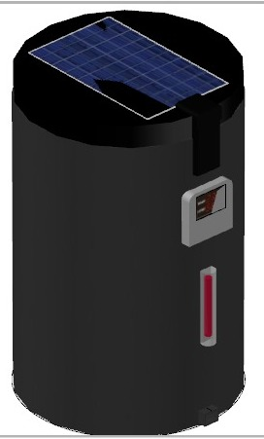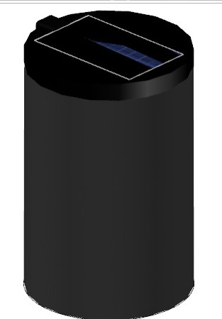

Gambar 3.1 Gambaran Tiga Dimensi 1

## 3.3 Pengujian Prototipe

Pengujian prototipe dilakukan untuk mengetahui fungsionalitas dan mengetahui kefektifan TOPAN dalam menghilangkan bau sampah.

Adapun prosedur pengujian prototipe sebagai berikut:

1. Penguji akan memasukkan sampah organik yang masih basah.
2. TOPAN akan otomatis menghidupkan *heater* untuk memanaskan suhu didalam tong.
3. Sensor akan mengukur suhu yang dihasilkan *heater* didalam TOPAN.
4. Level indikator akan mengukur kapasitas yang sudah terisi.
5. Setelah didapatkan nilai pengukurannya program akan menampilkan hasilnya pada *display.*

## 3.4 Evaluasi Prototipe

Berdasarkan pengujian yang telah dilakukan, maka evaluasi dilakukan untuk mengetahui kinerja dan kendala pada prototipe serta melakukan analisis SWOT untuk melihat peluang pasar. Adapun penjelasan lebih rinci mengenai Analisis SWOT dijelaskan pada Tabel 3.1.

Tabel 3.1 Analisis SWOT Prototipe TOPAN

|  |  |
| --- | --- |
| **Faktor** | **Keterangan** |
| *Strength* | TOPAN memiliki ketahanan yang kuat karena menggunakan material plastik dan mempunyai peredam benturan berupa sterofoam. |
| *Weakness* | Kapasitas TOPAN sangat terbatas. |
| *Opportunity* | Kementerian Lingkungan Hidup dan Kehutanan dapat menjadika TOPAN sebagai salah satu upaya untuk mengatasi permasalahan mengenai pengelolaan sampah. |
| *Threat* | TOPAN menjadi salah satu pilihan untuk mengatasi permasalahan mengenai bau busuk yang dihasilkan oleh sampah dan untuk menekan perkembangan kuman dan bakteri pada tempat sampah. |

Setelah semua tahap pelaksanaan selesai dilakukan maka prototipe sudah selesai dibuat. Semua tahap pelaksanaan ini dirangkum dalam diagram *fishbone* pada gambar 3.2.

.

**Prototipe TOPAN**

**Pembuatan Laporan Akhir**

**Pembangunan**

**Pengujian**

**Perancangan**

**Studi Literatur**

Pembuatan Laporan

Internet

Buku

Perancangan Prototipe

Desain dengan Autocad

Pemasangan Sensor dan Kelistrikan

Pembangunan *Body*

UJi Fungsional

Evaluasi

Gambar 3.2 Diagram Tahapan Pelaksanaan 1

# BAB 4. BIAYA DAN JADWAL KEGIATAN

## 4.1 Anggaran Biaya

Anggaran biaya yang diperlukan dalam kegiatan ini ditampilkan pada Tabel 4.1.

Tabel 4.1. Rekapitulasi Rencana Anggaran

|  |  |  |  |
| --- | --- | --- | --- |
| **No** | **Jenis Pengeluaran** | **Sumber Dana** | **Besaran Dana (Rp)** |
| 1 | Bahan habis pakai | Belmawa | 4.575.000,- |
| Perguruan Tinggi | 400.000,- |
| Instansi Lain (jika ada) | - |
| 2 | Sewa dan jasa | Belmawa | 650.000,- |
| Perguruan Tinggi | 200.000,- |
| Instansi Lain (jika ada) | - |
| 3 | Transportasi lokal | Belmawa | 1.000.000,- |
| Perguruan Tinggi | 325.000,- |
| Instansi Lain |  |
| 4 | Lain-lain | Belmawa | 775.000,- |
| Perguruan Tinggi | 75.000,- |
| Instansi Lain (jika ada) | - |
| **Jumlah** | | | 8.000.000,- |
|  | | |  |
| **Rekap Sumber Dana** | | Belmawa | 7.000.000,- |
| Perguruan Tinggi | 1.000.000,- |
| Instansi Lain (jika ada) | - |
| **Jumlah** | 8.000.000,- |

## 4.2 Jadwal Kegiatan

Rencana kegiatan yang akan dilaksanakan dapat dilihat pada Tabel 4.2

Tabel 4.2.Jadwal Kegiatan

|  |  |  |  |  |  |  |  |  |  |  |  |  |  |  |  |  |  |  |
| --- | --- | --- | --- | --- | --- | --- | --- | --- | --- | --- | --- | --- | --- | --- | --- | --- | --- | --- |
| **No** | **Jenis Kegiatan** | **Bulan** | | | | | | | | | | | | | | | | **Penanggung Jawab** |
| **I** | | | | **II** | | | | **III** | | | | **IV** | | | |
| **1** | **2** | **3** | **4** | **1** | **2** | **3** | **4** | **1** | **2** | **3** | **4** | **1** | **2** | **3** | **4** |  |
| 1. | Studi literatur dan Pengajuan Proposal |  |  |  |  |  |  |  |  |  |  |  |  |  |  |  |  | Ivando Sinaga, dan Daniel Ivan |
| 2. | Pemodelan sistem untuk menempatkan level indikator, sensor suhu dan *fotovoltaik* |  |  |  |  |  |  |  |  |  |  |  |  |  |  |  |  | Daniel Ivan dan Liberty Lala |
| 3. | Analisis Kebutuhan alat dan bahan |  |  |  |  |  |  |  |  |  |  |  |  |  |  |  |  | Joy Hutasoit, dan Liberty Lala Sitorus |
| 4. | Perancangan prototipe dengan integritas daripada level indikator, sensor suhu, dan *fotovoltaik* |  |  |  |  |  |  |  |  |  |  |  |  |  |  |  |  | Daniel Ivan, dan Liberty Lala Sitorus |
| 5. | Konfigurasi system terhadap keseluruhan bagian prototipe |  |  |  |  |  |  |  |  |  |  |  |  |  |  |  |  | Habib Pratama, dan Liberty Lala Sitorus |
| 6. | Pengujian Keandalan prototipe untuk mengetahui fumgsionalitas |  |  |  |  |  |  |  |  |  |  |  |  |  |  |  |  | Habib Pratama, dan Joy Hutasoit, |
| 7. | Analisis Prototipe untuk mengoptimalkan dan menyempurnakan prototipe |  |  |  |  |  |  |  |  |  |  |  |  |  |  |  |  | Joy Hutasoit, dan Liberty Lala Sitorus |
| 8. | Evaluasi Prototipe untuk mengetahui kinerja dan kendala prototipe |  |  |  |  |  |  |  |  |  |  |  |  |  |  |  |  | Ivando Sinaga, dan Joy Hutasoit |
| 9. | Penyusunan Laporan Akhir |  |  |  |  |  |  |  |  |  |  |  |  |  |  |  |  | Tim |

# DAFTAR PUSTAKA

Ashwin, M., Alqahtani, Abdulrahman Saad., Mubarakali, Azath. 2021. Teknologi dan Penilaian Energi Berkelanjutan. Elsevier Ltd.

Adi, P., & Sukamto, S. 2022. Plat Strip Aluminium Berlubang Sebagai MaterialPerkuatan Yang Mengalami Tegangan Tarik. *In Prosiding Seminar Nasional Hasil Riset (SNHR).*

Darmawan, I. A. 2020. Faktor-Faktor Kegagalan Pemasangan Komponen Chip Pada Papan PCB Menggunakan Mesin Chip Mounter. *In PROSIDING SEMINAR NASIONAL PENDIDIKAN FISIKA UNTIRTA* (Vol. 3, No. 1).

Kastaman, R., Kramadibrata, A. M., Daradjat, W., & VIII, S. K. I. M. 2002. Rancangan Pengembangan Sistem Pengelolaan Reaktor Sampah Terpadu (SILARSATU). *Simposium Kebudayaan Indonesia-Malaysia VIII (SKIM VIII) Kerjasama Universiti Kebangsaan Malaysia (UKM) dan Universitas Padjadjaran (UNPAD)* Kuala Lumpur, Johor, Malaysia, 8-10 Oktober 2002.

Nasrullah, E., Trisanto, A., & Utami, L. 2011. Rancang Bangun Sistem Penyiraman Tanaman Secara Otomatis Menggunakan Sensor Suhu LM35 Berbasis Mikrokontroler Atmega8535. *Electrician: Jurnal Rekayasa dan Teknologi Elektro*, 5(3), 182-192.

Siswanto, S., Gata, W., & Tanjung, R. 2017. Kendali Ruang Server Menggunakan Sensor Suhu DHT 22, Gerak Pir dengan Notifikasi Email. *Prosiding SISFOTEK,* 1(1), 134-142.

Suprayitno, S., Mudjanarko, S. W., Koespiadi, K., & Limantara, A. D. 2019. STUDI PENGGUNAAN VARIASI CAMPURAN METERIAL PLASTIK JENIS HIGH DENSITY POLYETHYLENE (HDPE) PADA CAMPURAN BERASPAL UNTUK LAPIS AUS AC-WC (ASPHALT CONCRETE WEARING COURSE). PADURAKSA:

*Jurnal Teknik Sipil Universitas Warmadewa,* 8(2), 222-233.

Taufiq, A. 2015. Sosialisasi sampah organik dan non organik serta pelatihan kreasi sampah.

*Asian Journal of Innovation and Entrepreneurship (AJIE)*, 4(01), 68-73.

Tullah, R., Sutarman, S., & Setyawan, A. H. 2019. Sistem Penyiraman Tanaman Otomatis Berbasis Mikrokontroler Arduino Uno Pada Toko Tanaman Hias Yopi. *Jurnal Sisfotek Global*, 9(1).

Yunus, M. 2018. Rancang Bangun Prototipe Tempat Sampah Pintar Pemilah Sampah Organik Dan Anorganik Menggunakan Arduino. *Proceeding STIMA*, 1(1), 340-343.

# LAMPIRAN

## Lampiran 1. Biodata Ketua dan Anggota serta Dosen Pendamping

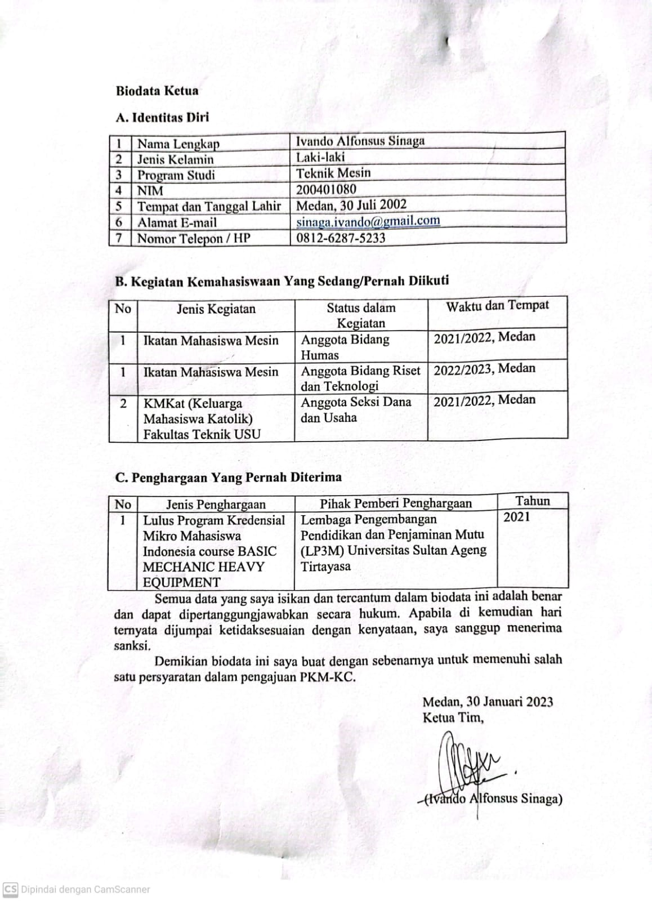

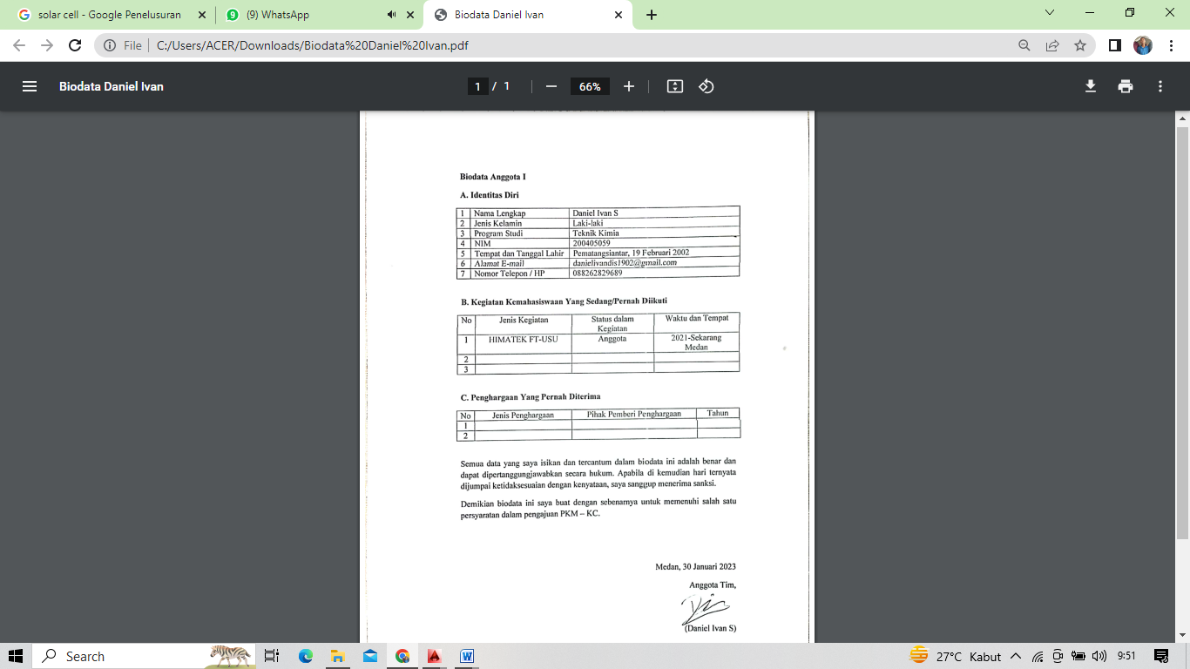

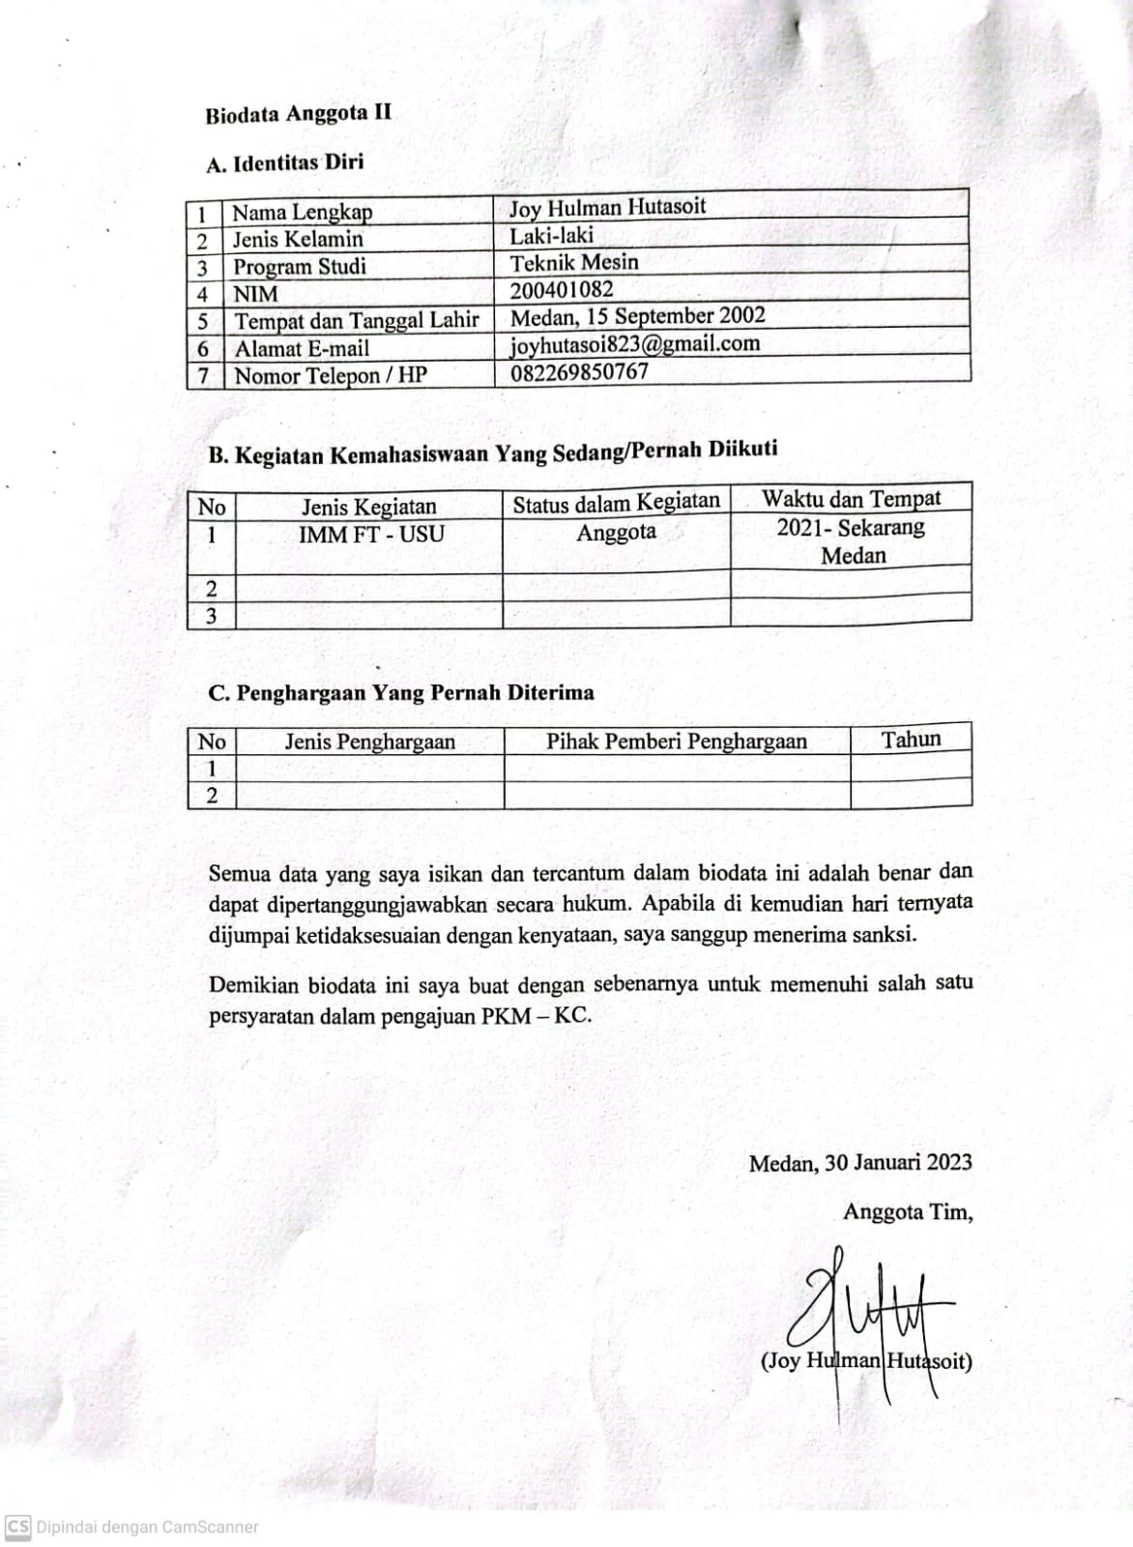

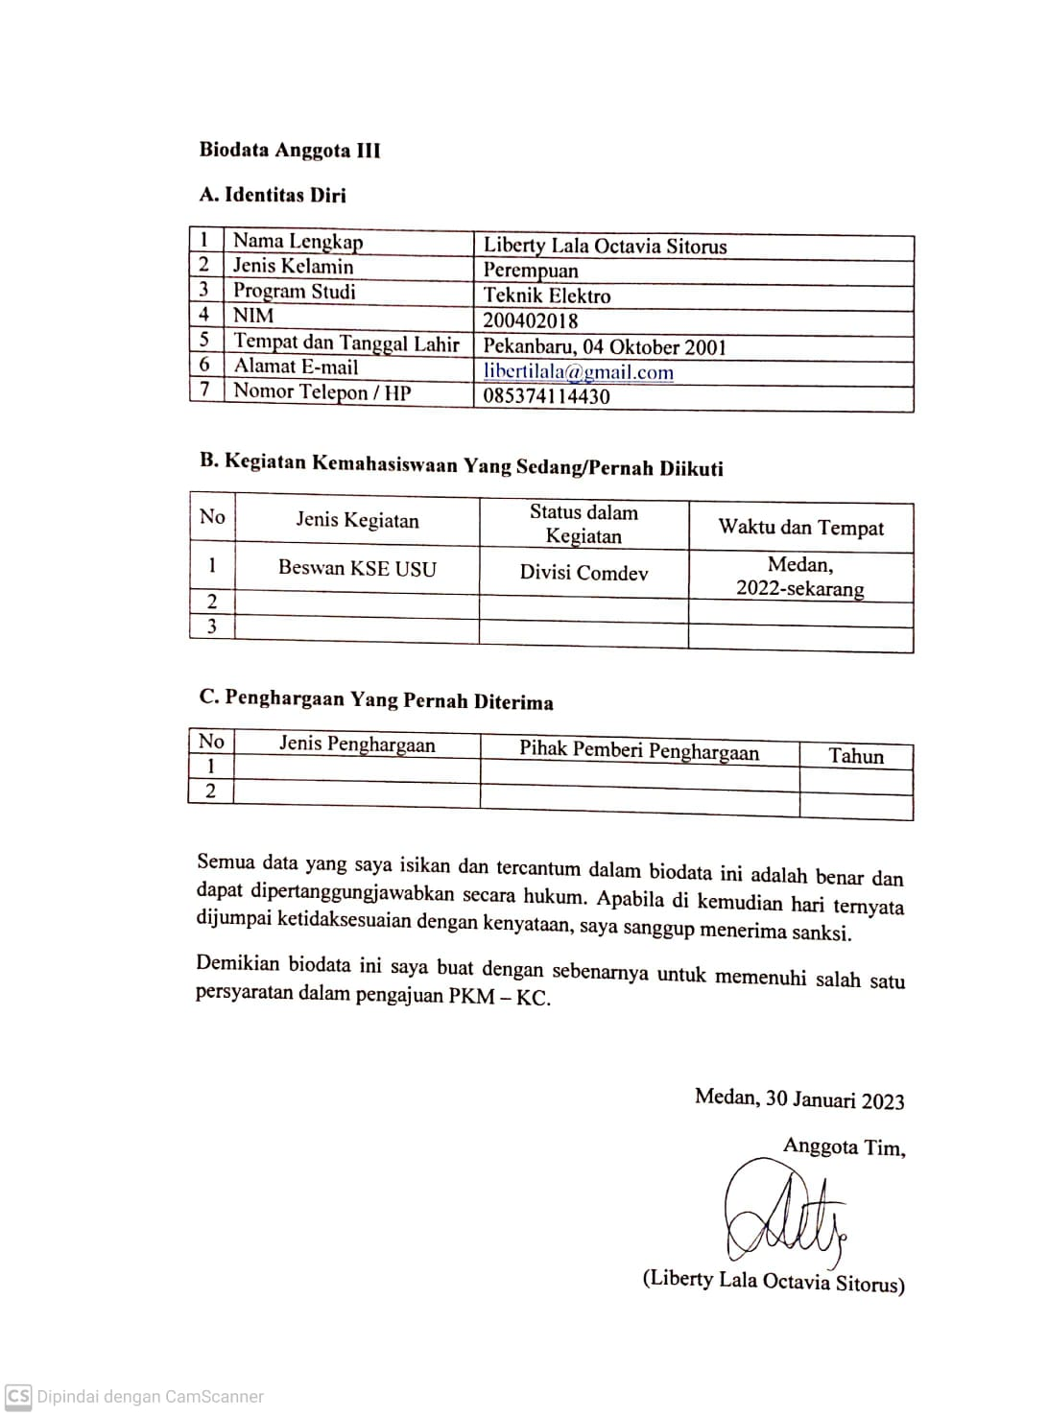

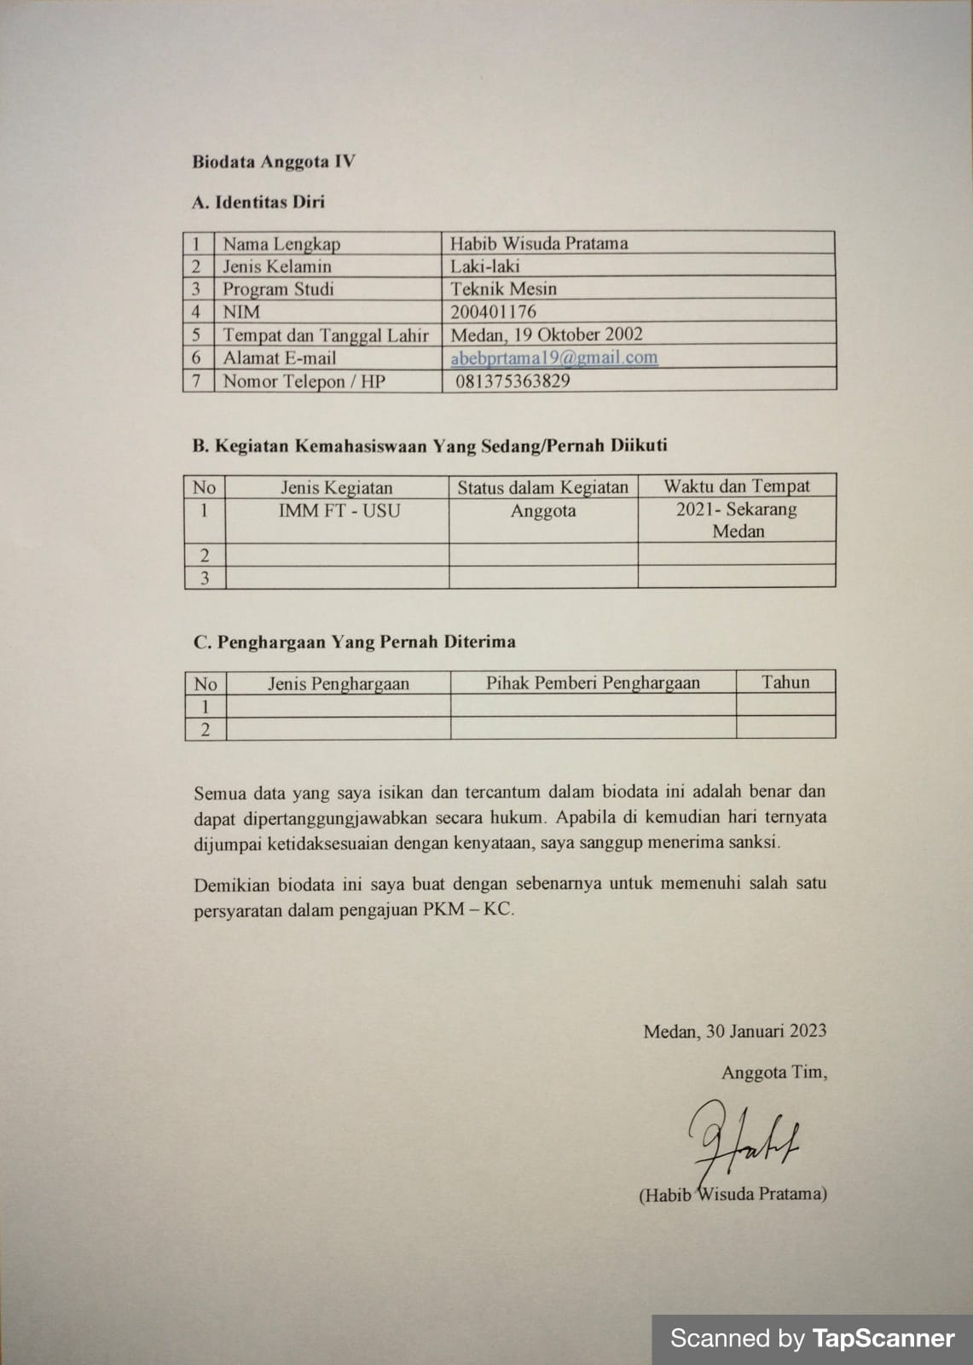

**Biodata Dosen Pendamping**

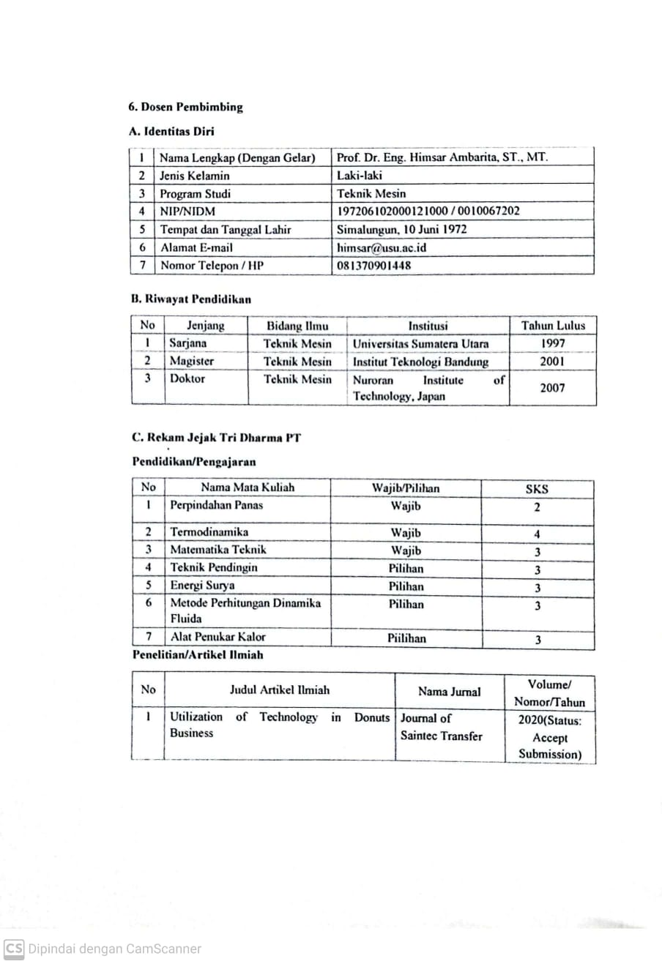

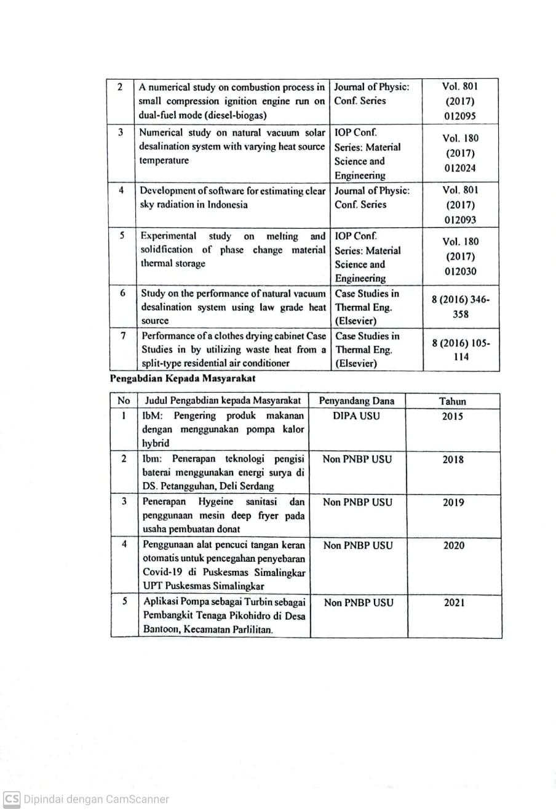

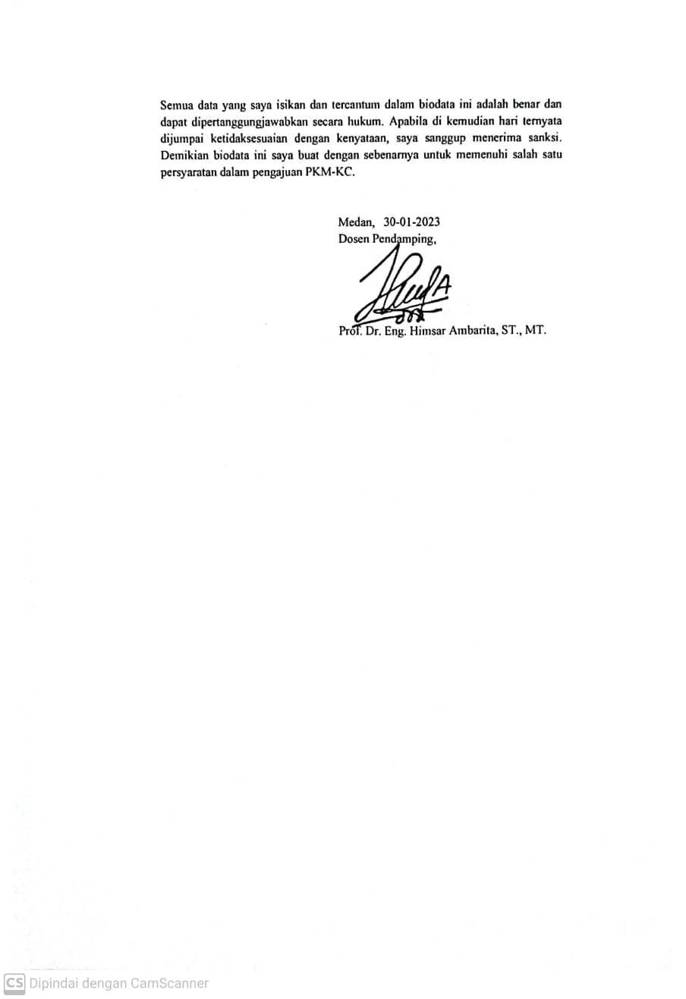

## Lampiran 2. Justifikasi Anggaran Biaya

|  |  |  |  |  |
| --- | --- | --- | --- | --- |
| No | Jenis Pengeluaran | Volume | Harga Satuan (Rp) | Nilai  (Rp) |
| 1 | Bahan Habis Pakai | | | |
| *Heater* | 2 buah | 625.000,- | 1.250.000,- |
| *Arduino* UNO | 1 buah | 200.000,- | 200.000,- |
| PCB | 1 buah | 30.000,- | 30.000,- |
| *Display* OLED | 1 buah | 90.000,- | 100.000,- |
| *Driver* A4988 | 1 buah | 50.000,- | 50.000,- |
| CNC *Shield* | 1 buah | 120.000,- | 120.000,- |
| *Fotovoltaik* | 1 buah | 100.000,- | 100.000,- |
| Level Indikator | 1 buah | 120.000,- | 120.000,- |
| Baterai Sepeda Motor | 1 buah | 400.000,- | 400.000,- |
| Kabel Serabut | 6 gulung | 50.000,- | 300.000,- |
| Timah | 5 meter | 10.000,- | 50.000,- |
| Solder | 1 buah | 60.000,- | 60.000,- |
| *Relay* | 1 buah | 50.000,- | 50.000,- |
| Lembaran Plastik 3mm  (2 meter x 1 meter) | 2 buah | 25.000,- | 50.000,- |
| *Sterofoam* | 1 buah | 50.000,- | 50.000,- |
| Plat Strip | 1 batang | 50.000,- | 50.000,- |
| Plat Besi | 1 buah | 600.000,- | 600.000,- |
| Plat Besi | 1 buah | 600.000,- | 600.000,- |
| Plat Alumunium 1 mm  (2 meter x 1 meter) | 2 buah | 60.000,- | 120.000,- |
| *Heatstrink* | 10 meter | 20.000,- | 200.000,- |
| Lem Plastik 33 ml | 5 buah | 25.000,- | 125.000,- |
| Gunting | 5 buah | 14.000,- | 70.000,- |
| Pisau | 5 buah | 14.000,- | 70.000,- |
| Rockler Engsel | 1 buah | 50.000,- | 50.000,- |
| Termometer | 1 buah | 100.000,- | 100.000,- |
| Jaring Besi (1 meter x 1 meter) | 1 buah | 20.000,- | 20.000,- |
| Baut dan Mur | 10 pasang | 20.000,- | 200.000,- |
| SUB TOTAL | | | | 4.975.000,- |
| 2 | Sewa dan Jasa | | | |
| Sewa Zoom | 4 Bulan | 100.000,- | 400.000,- |
| Jasa Pembuatan Tempat Sampah | - | 450.000,- | 450.000,- |
| SUB TOTAL | | | | 850.000,- |
| 3. | Transportasi | | | |
| Perjalanan mencari bahan | 5 orang | 115.000,- | 575.000,- |
| Perjalanan ke tempat jasa pembuatan tempat sampah | 5 orang | 50.000,- | 250.000,- |
| Uji Pakai | 5 orang | 80.000,- | 400.000,- |
| Perjalanan diskusi tim | 5 orang | 20.000,- | 100.000,- |
| SUB TOTAL | | | | 1.325.000,- |
| 4 | Lain-lain | | | |
|  | Kertas | 1 rim | 60.000,- | 60.000,- |
|  | Masker | 3 kotak | 15.000,- | 45.000,- |
|  | *Hand Sanitizer* | 5 buah | 27.000,- | 135.000,- |
|  | Sarung Tangan Kain | 3 Pasang | 20.000,- | 60.000,- |
|  | ATK | 1 Paket | 100.000,- | 100.000,- |
|  | Publikasi | 1 | 450.000,- | 450.000,- |
| SUB TOTAL | | | | 850.000,- |
| GRAND TOTAL | | | | 8.000.0000,- |
| GRAND TOTAL (Terbilang delapan juta rupiah) | | | | |

## Lampiran 3. Susunan Organisasi Tim Pelaksana dan Pembagian Tugas

|  |  |  |  |  |  |
| --- | --- | --- | --- | --- | --- |
| No | Nama/NIM | Progra  Studi | Bidang Ilmu | Alokasi Waktu (jam/M  inggu) | Uraian Tugas |
| 1 | Ivando Alfonsus Sinaga 200401080 | S – 1 | Teknik Mesin | 18 | * Mengkoordinir pelaksanaan pembangunan * Persiapan data yang diperlukan * Manajemen akun sosial media TOPAN * Perancangan dan pembangunan prototipe TOPAN : Tong Sampang Peminimalisir Bau dan Kuman |
| 2 | Daniel Ivan S  200405059 | S – 1 | Teknik Kimia | 18 | * Pemilihan alat/jenis pengukur yang ada pada Topan * Perancangan sistem alat ukur pada Topan * Analisis kemampuan kerja alat ukur : level indikator, termometer |
| 3 | Joy Hulman Hutasoit  200401082 | S – 1 | Teknik Mesin | 18 | * Pemilihan alat dan bahan konstruksi prototipe Topan * Performa dan analisis kinerja prototipe Topan berdasarkan fungsinya |
| 4 | Liberty Lala Octavia Sitorus  200402018 | S – 1 | Teknik Elektro | 18 | * Desain sistem Elektronik pada Topan * Pemilihan alat dan bahan dari komponen elektronik yang diperlukan Topan * Pembangunan dan analisi kinerja komponen elektronik Topan |
| 5 | Habib WisudaPratama  200401176 | S – 1 | Teknik Mesin | 18 | * Pembangunan Topan dan konfigurasi keseluruhan sistem prototipe * Pengujian prototipe Topan berdasarkan kemampuan secara fungsionalitas, * Analisis *failure* yang ungkin terjadi pada prototipe Topan |

## Lampiran 4. Surat Pernyataan Ketua Pelaksana

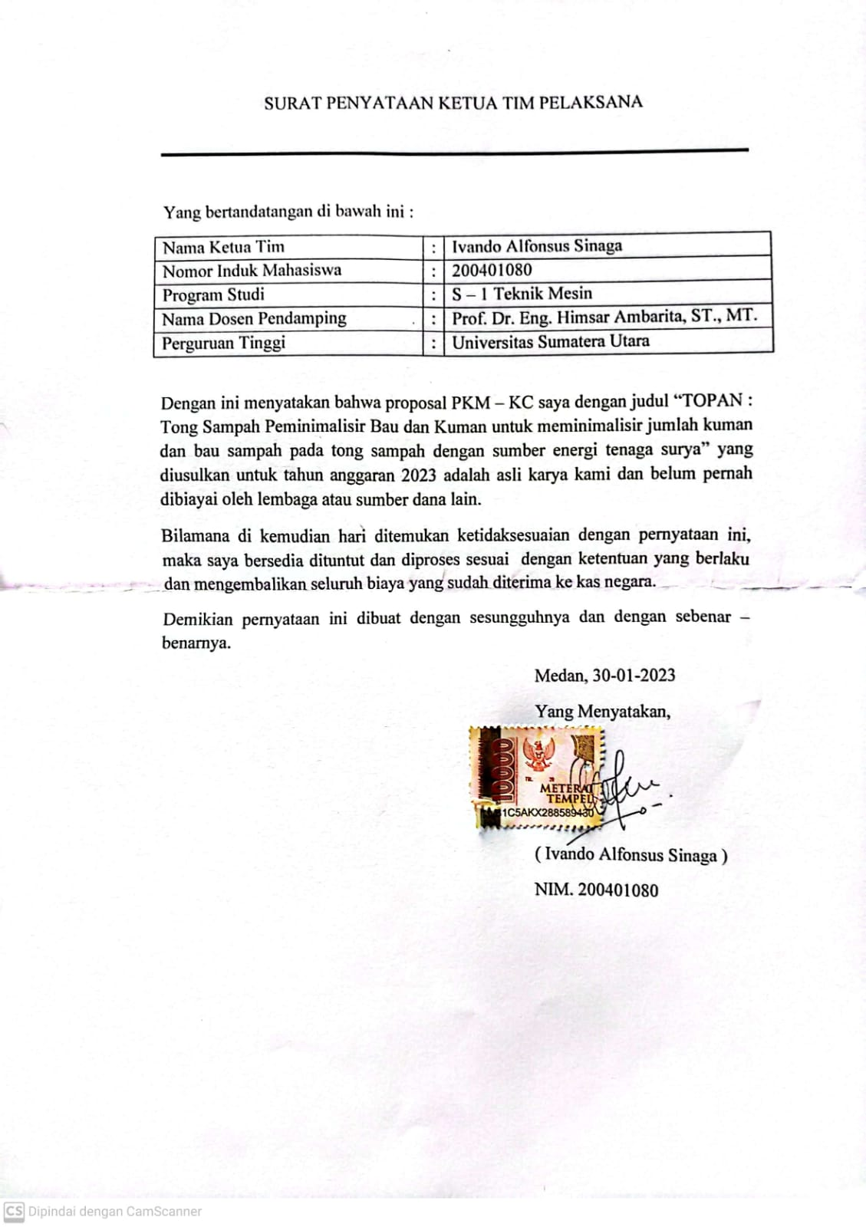

## Lampiran 5. Gambaran Teknologi yang akan Dikembangkan



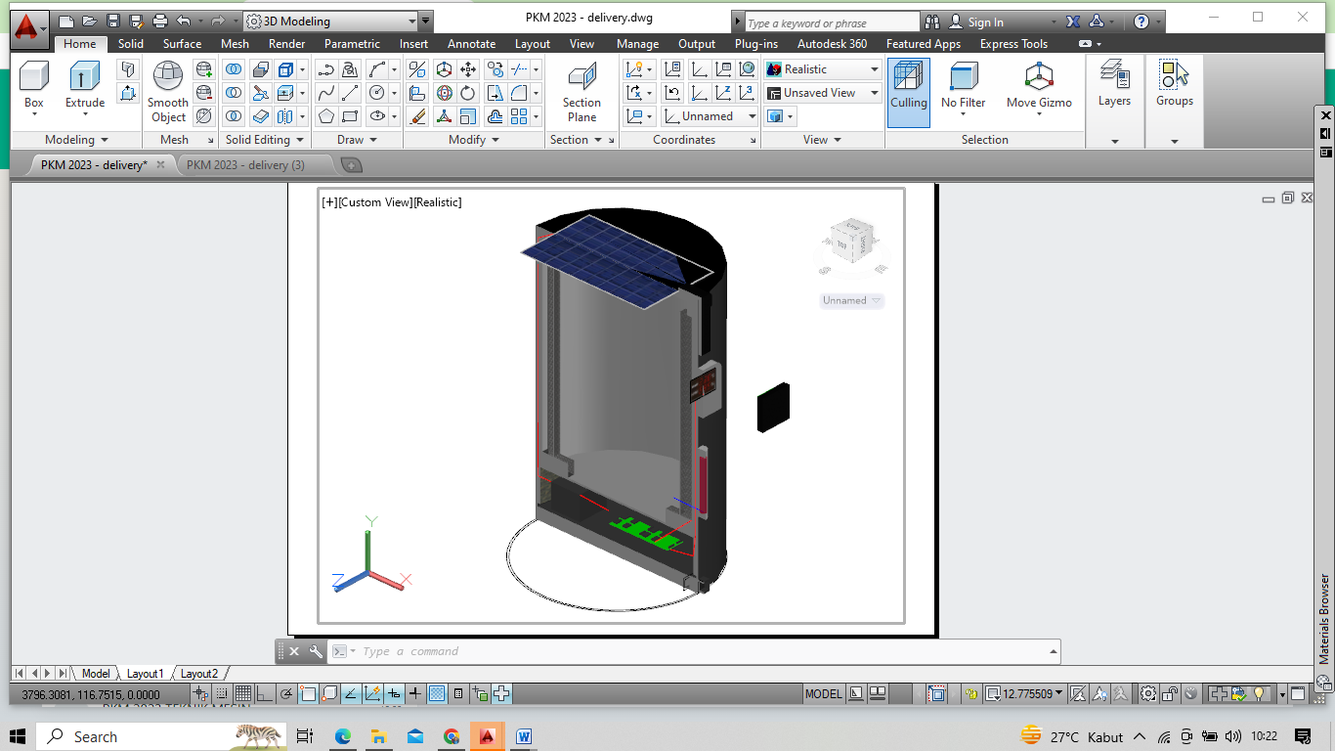

*Printed Circuit Board*

Level indikator

Sensor suhu DS18B20

*Heater*

*Plastic* HDPE

*Photovoltaikk*

*Wire*

Aki

*Styrofoam*

Plat Allumunium

